Lección 12: Día de juegos con decimales
- Juguemos algunos juegos y practiquemos sumas y restas de números decimales.

Calentamiento: Verdadero o falso: Sumas de decimales
En cada caso, decide si la afirmación es verdadera o falsa. Prepárate para explicar tu razonamiento.
- $0.99+0.1=0.9+0.1+0.09$
- $0.99+0.01=0.9+0.1$
- $0.99+0.1=1.99$

12.1: Carrera hasta uno o hasta una décima
Juega “Carrera hasta uno” o “Carrera hasta una décima” con un compañero. Sigan las instrucciones. Si les queda tiempo, jueguen ambas versiones del juego.
Carrera hasta uno
- Lancen el dado.
- Decidan si quieren que el número represente décimas o centésimas.
- Súmenle este número a la última suma de su hoja de resultados. Si es su primer turno, súmenle a cero el número que les salió.
- Por turnos, sigan lanzando el dado, decidan qué valor quieren que represente el número y súmenle ese valor a la suma anterior.
- Gana el primer jugador que llegue exactamente a 1.
- Si se pasan de 1, pierden el turno. Por ejemplo, si su última suma era .95 y les salió un 6, no pueden jugar.
- Es posible que no tengan que usar todos los espacios en blanco de su hoja de resultados o que tengan que agregarle más espacios en blanco.
 | número que salió | 0.1 | 0.01 | ecuación que representa el total
1
2
3
4
5
6
Carrera hasta una décima
- Lancen el dado.
- Decidan si quieren que el número represente centésimas o milésimas.
- Súmenle este número a la última suma de su hoja de resultados. Si es su primer turno, súmenle a cero el número que les salió.
- Por turnos, sigan lanzando el dado, decidan qué valor quieren que represente el número y súmenle ese valor a la suma anterior.
- Gana el primer jugador que llegue exactamente a 0.1.
- Si se pasan de 0.1, pierden el turno. Por ejemplo, si su última suma era .095 y les salió un 6, no pueden jugar.
- Es posible que no tengan que usar todos los espacios en blanco de su hoja de resultados o que tengan que agregarle más espacios en blanco.
 | número que salió | 0.01 | 0.001 | ecuación que representa el total
1
2
3
4
5
6

12.2: Carrera de números decimales hasta 500
Juega “Carrera de números decimales hasta 500” con un compañero. Sigan estas instrucciones.
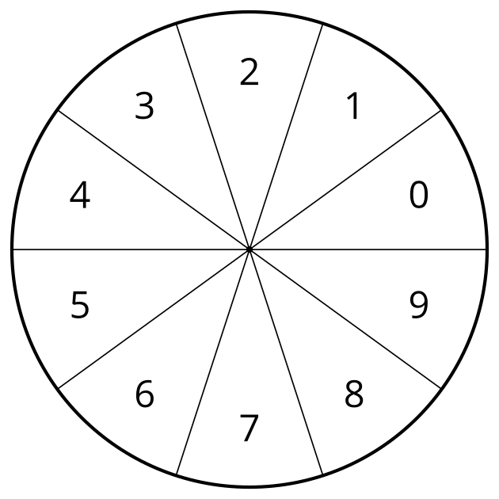
- Giren la ruleta tres veces.
- Organicen los dígitos para formar un número decimal que siga estas reglas:
  - Los números impares solo se pueden usar en las posiciones de las décimas, las centésimas y las milésimas.
  - Los números pares solo se pueden usar en las posiciones de las unidades, las decenas y las centenas.
  - Por ejemplo, si al girar obtienen los números 2, 3 y 9, podrían formar estos números: 2.39 o 2.93.
- Súmenle su número a la suma anterior. Si es su primer turno, súmenle su número a cero.
- Sigan jugando por turnos hasta que alguien llegue a 500 o más.
© CC BY 2021 Illustrative Mathematics®

